INFORME DE FISCALIZACIÓN AMBIENTAL

INSPECCIÓN AMBIENTAL

HUEVOS AGRICOVIAL S.A. – SAN BERNARDO

DFZ-2016-1038-XIII-RCA-IA

 | Nombre | Firma
Aprobado | María Isabel Mallea A.
Revisado | María Isabel Mallea A.
Elaborado | Evelyn Fuentes D.

Tabla de Contenidos
Tabla de Contenidos 2
1. RESUMEN. 3
2. IDENTIFICACIÓN DEL PROYECTO, INSTALACIÓN, ACTIVIDAD O FUENTE FISCALIZADA 4
3. INSTRUMENTOS DE GESTIÓN AMBIENTAL QUE REGULAN LA ACTIVIDAD FISCALIZADA. 8
4. ANTECEDENTES DE LA ACTIVIDAD DE FISCALIZACIÓN. 9
5 HECHOS CONSTATADOS 13
6 CONCLUSIONES. 25
7 DOCUMENTACIÓN SOLICITADA Y ENTREGADA. 30
8 ANEXOS. 31

RESUMEN.

El presente documento da cuenta de los resultados de las actividades de fiscalización ambiental realizadas por la SEREMI de Salud y el Servicio Agrícola y Ganadero a la Unidad Fiscalizable “Huevos Agricovial S.A. - San Bernardo”, del titular Agricovial S.A. La actividad de inspección fue desarrollada durante los días 5 y 11 de mayo de 2016.

Las instalaciones del titular inspeccionadas corresponden a dos planteles de aves ponedoras y un sector de acopio de guano, ubicados en la comuna de San Bernardo. El titular además cuenta con un proyecto calificado favorablemente por la COREMA RM, mediante Resolución Exenta N°1035, del 14 de diciembre de 2009, que consiste en el funcionamiento de un sistema de tratamiento de Residuos Líquidos Industriales (RILes) basado en un lombrifiltro, que trata la totalidad de las aguas de procesos de la planta, permitiendo el abatimiento de los parámetros contaminantes. Posterior al tratamiento, el efluente del lombrifiltro es destinado al riego de una plantación de nogales en terrenos agrícolas de propiedad de la empresa.

Las inspecciones ambientales se desarrollaron por una presunta elusión al ingreso del Sistema de Evaluación de Impacto Ambiental (SEIA) regulado por la Ley 19.300, de acuerdo a una denuncia presentada por el Servicio Agrícola y Ganadero el día 28 de enero del año 2016 (Anexo 1). La actividad de inspección ambiental fue encomendada mediante Formulario de Solicitud de Actividades de Fiscalización Ambiental de la División de Sanción y Cumplimiento de la SMA (FSAFA) N° 79-2016 (Anexo 2).

Las materias relevantes objeto de la fiscalización tuvieron como objeto el manejo y control de residuos líquidos y la elusión al Sistema de Evaluación de Impacto Ambiental.

Entre los principales hechos constatados como “Hallazgo” tras la actividad de inspección, en conjunto con la posterior revisión de los antecedentes, se encuentran que: a) Durante la inspección se indicó que se sigue regando en días de lluvia, que las acequias se encontraban con maleza y que no había contrafosos construidos, lo que difiere de lo establecido en la RCA N° 1035-2009; b) El Titular no entregó análisis de fertilidad de suelos y la caracterización de humus tal como fue solicitado en acta de inspección de fecha 5 de mayo de 2016, estando comprometida su realización en la RCA N° 1035-2009; c) En la plataforma del Sistema de Seguimiento Ambiental de la SMA, no están cargados los reportes de informes asociados a monitoreo de Riles y caracterización de humus; d) El aumento en la capacidad de alojamiento de sus instalaciones en 722.150 aves ponedoras más que la capacidad basal, lo que generó un aumento en la superficie ocupada para el acopio de guano. Lo anterior cumple con la tipología establecida en el artículo 10 letra l) de la Ley 19.300 y artículo 3° letra l.4.2 del D.S.40-12 del Ministerio de Medio Ambiente, no encontrándose actualmente con evaluación ambiental, configurándose una elusión al Sistema de Evaluación de Impacto Ambiental; e) En el sector de acopio de guano, se observaron zanjas perimetrales que conducen líquidos percolados desde las pilas de acopio de guano, a un pozo acumulador, encontrándose tanto las zanjas como el pozo acumulador sin impermeabilización. Lo anterior cumple con la tipología establecida en el artículo 10 letra o) de la Ley 19.300 y artículo 3° letra o.7.2 del D.S.40-12 del Ministerio de Medio Ambiente, no encontrándose actualmente con evaluación ambiental, configurándose una elusión al Sistema de Evaluación de Impacto Ambiental; y f) Como parte de los RILes acumulados son infiltrados, el titular debe dar cumplimiento al D.S. N° 46-2002, en el sector de acopio de guano; sin embargo, no ha presentado a esta Superintendencia la caracterización de sus RILes, de acuerdo al procedimiento establecido en la Res. Ex. SMA N° 117-2013.

IDENTIFICACIÓN DEL PROYECTO, INSTALACIÓN, ACTIVIDAD O FUENTE FISCALIZADA

2.1. Antecedentes Generales

Identificación de la actividad, proyecto o fuente fiscalizada:
Huevos Agricovial S.A. – San Bernardo
Región:  Metropolitana | Ubicación de la actividad, proyecto o fuente fiscalizada:  Parcela N°11, El Romeral, San Bernardo
Provincia:
Maipo
Comuna:
San Bernardo
Titular de la actividad, proyecto o fuente fiscalizada:  Agricovial S.A. | RUT o RUN:  96.993.240‐7
Domicilio Titular:  Parcela N°11, El Romeral, San Bernardo | Correo electrónico:  ebecerra@agricovial.cl
Domicilio Titular:  Parcela N°11, El Romeral, San Bernardo | Teléfono:  (56-2) 25786900
Identificación del Representante Legal:  Juan Eduardo Vial Altamirano | RUT o RUN:  7.053.700-1
Domicilio Representante Legal:  Parcela N°11, El Romeral, San Bernardo | Correo electrónico:  jev@agricovial.cl
Teléfono:
(56-2) 25786900
Fase de la actividad, proyecto o fuente fiscalizada:
Operación

Ubicación y Layout

Figura 1. Mapa de ubicación regional (Fuente: Google Earth 2016).
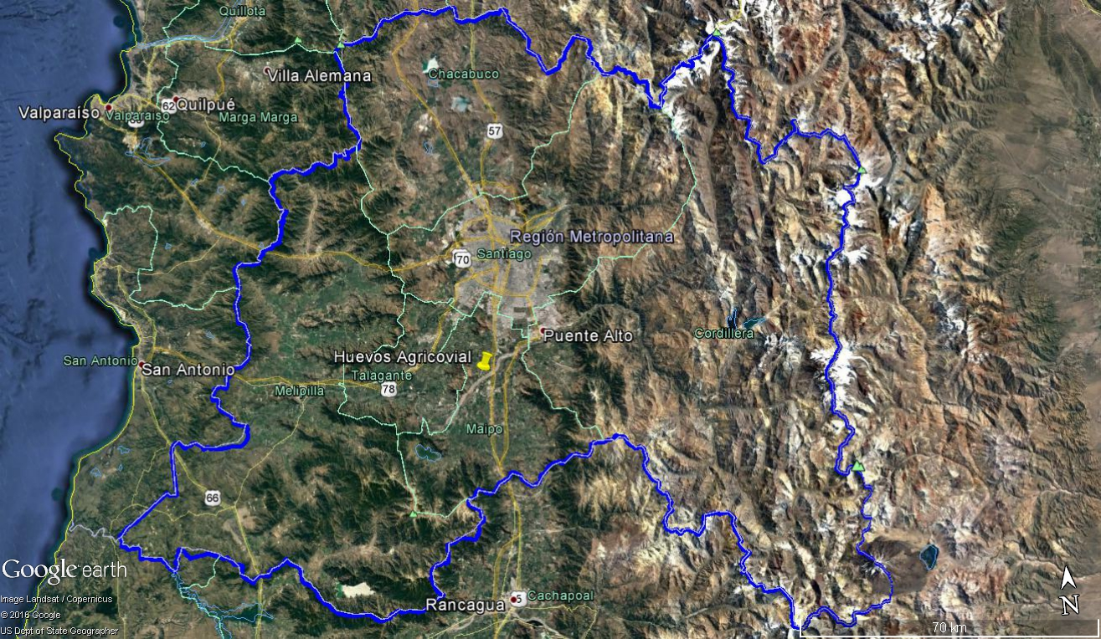
Región de Valparaíso
Región de O’Higgins

Figura 2. Mapa de ubicación local (Fuente: Google Earth 2016).

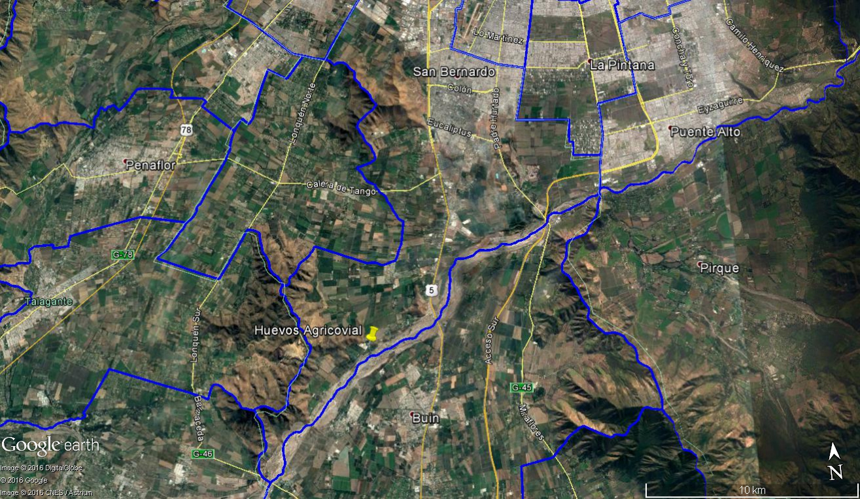
Coordenadas UTM de referencia
Datum: WGS84 | Huso:19 S | UTM N: 6.269.844 m. | UTM E: 336.774 m.
Ruta de acceso: Desde Santiago centro, tomar Ruta 5 en dirección al sur. Luego se toma la salida en dirección Romeral de Autopista Central-Ruta 5, y se avanzan casi 4 km. por Camino El Romeral hasta llegar a las instalaciones de Agricovial S.A.

Figura 3. Layout del proyecto (Fuente: Google Earth, 2016)
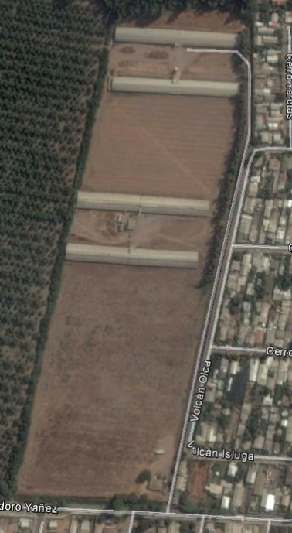
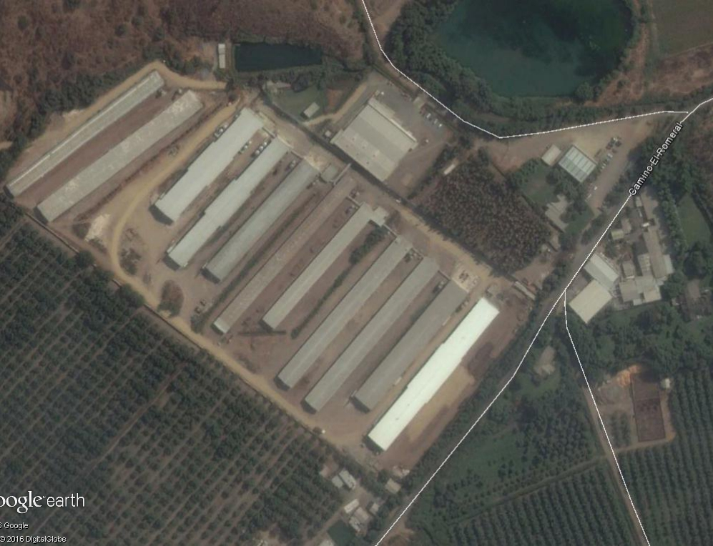
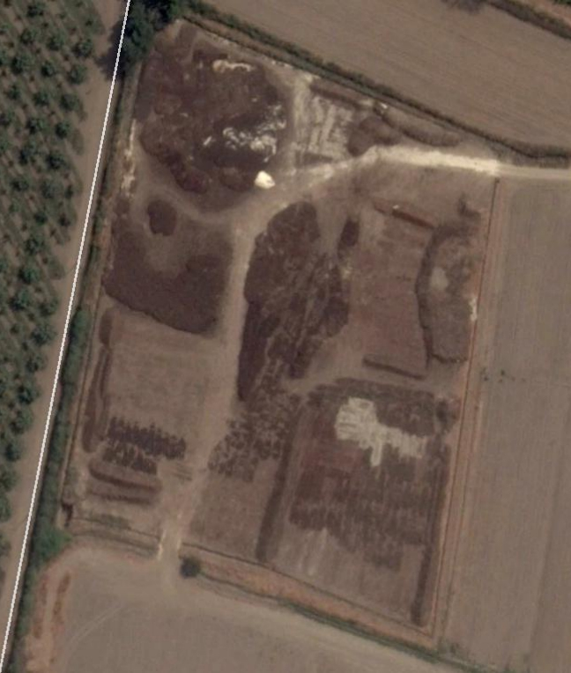
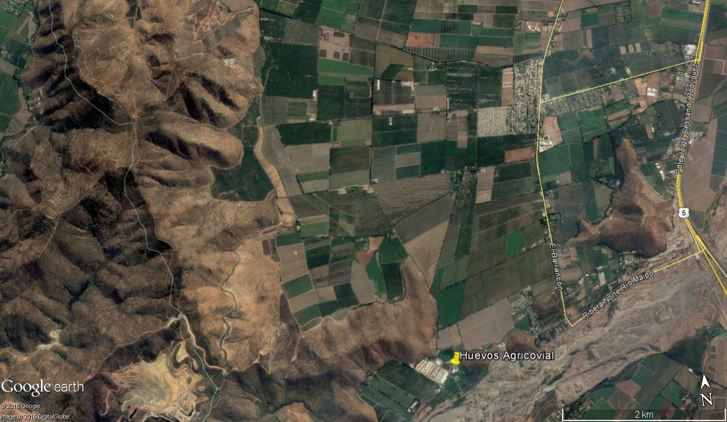
Plantel Eleodoro Yañez
Plantel El Romeral
Sistema tratamiento Riles
Cancha de secado

INSTRUMENTOS DE GESTIÓN AMBIENTAL QUE REGULAN LA ACTIVIDAD FISCALIZADA.

Identificación de Instrumentos de Gestión Ambiental que regulan la actividad, proyecto o fuente fiscalizada.
N° | Tipo de instrumento | N°-  Descripción | Fecha | Comisión - Institución | Nombre de la actividad, proyecto o fuente regulada | Comentarios | Instrumento fiscalizado
1 | RCA | 1035 | 2009 | COREMA Región Metropolitana | Sistema de tratamiento de residuos industriales líquidos para la planta Agricovial, San Bernardo, Región Metropolitana. | -- | Sí
2 | D.S. | 46 | 2002 | MINSEGPRES | Norma de emisión de residuos líquidos a aguas subterráneas. | -- | Sí

ANTECEDENTES DE LA ACTIVIDAD DE FISCALIZACIÓN.

4.1. Motivo de la Actividad de Fiscalización.

Motivo:  No Programada | Descripción del motivo:  La Superintendencia del Medio ambiente toma conocimiento del informe técnico remitido por el Servicio Agrícola y Ganadero, de fecha 28 de enero de 2016, mediante Ord. N°209-2016 (Anexo 1), dirigido al Gobernador Provincial de la Provincia del Maipo, en relación a una denuncia recepcionada por dicho Servicio, en una actividad de participación ciudadana efectuada el día 21 de enero de 2016, en los sectores El Romeral y Lo Herrera, Comuna de San Bernardo. La denuncia se refiere a malos olores y moscas asociadas a la producción avícola del sector.  En el informe técnico se señala que se visitaron diversas instalaciones de la empresa: a) Planta procesadora de huevo líquido, ubicada en la Parcela 11, que cuenta con RCA 1035-2009; b) Al frente se ubica la Planta de Ponedoras, con un total de 600.000 aves, donde hay dos sistemas de extracción de guano. De acuerdo al D.S. N°40-2012 del MMA, el plantel superaría las 60.000 gallinas de postura que se señalan en la normativa; c) En la Parcela N°10 de Lo Herrera se efectúa el manejo del guano, que proviene de todas las instalaciones de ponedoras de la empresa, donde se acopia, voltea y seca. El lugar cuenta con una zanja perimetral que recoge el RIL y lo conduce a una piscina de percolados que no está revestida, no observándose manejo del percolado. Este acopio se ubica a 2,7 km de Lo Herrera y a 4,2 km de El Romeral; d) De acuerdo a lo indicado por la SEREMI de Salud, la empresa tiene otro plantel de ponedoras con 120.000 aves, ubicado en calle Eleodoro Yáñez, sector Lo Herrera, plantel que podría estar en elusión del D.S. 40-2012.  La División de Sanción y Cumplimiento de la SMA, con fecha 14 de marzo de 2016, deriva a la División de Fiscalización de la SMA, el Formulario de Solicitud de Actividad de Fiscalización Ambiental N° 79-2016 (Anexo 2), donde se solicita la fiscalización en terreno de la actividad denunciada, con el objeto de verificar la elusión, en razón de la cantidad de aves de postura que albergaría el plantel.

4.2. Materia Específica Objeto de la Fiscalización Ambiental.

- Manejo de Residuos Líquidos.
- Elusión al Sistema de Evaluación de Impacto Ambiental.

4.3. Aspectos relativos a la ejecución de la Inspección Ambiental.

4.3.1. Primer día de inspección.
Fecha de realización:  05 de mayo de 2016 | Hora de inicio:  10:00 |  | Hora de finalización:  13:30
Fiscalizador encargado de la actividad:  Berta Ceriche Ramos |  |  | Órgano:  SEREMI de Salud
Fiscalizadores participantes:  Ximena Contreras Fernández  Víctor Candia Caro  Edmond Baraqui Albarracín |  |  | Órgano:  SAG  SAG  SEREMI de Salud
Existió oposición al ingreso: No |  | Existió auxilio de fuerza pública: No
Existió colaboración por parte de los fiscalizados: No |  | Existió trato respetuoso y deferente: Si
Entrega de antecedentes solicitados: No |  | Entrega de acta: Si (Anexo 3)
Observaciones: --

4.3.2. Segundo día de inspección
Fecha de realización:  11 de mayo de 2016 | Hora de inicio:  10:50 |  | Hora de finalización:  12:30
Fiscalizador encargado de la actividad:  Berta Ceriche Ramos |  |  | Órgano:  SEREMI de Salud
Fiscalizadores participantes:  Ximena Contreras Fernández  Víctor Candia Caro |  |  | Órgano:  SAG  SAG
Existió oposición al ingreso: No |  | Existió auxilio de fuerza pública: No
Existió colaboración por parte de los fiscalizados: No |  | Existió trato respetuoso y deferente: Si
Entrega de antecedentes solicitados: No |  | Entrega de acta: Si (Anexo 3)
Observaciones: --

Esquema de recorrido

Figura 4. Recorrido (Fuente: Google Earth, 2016)
6
5
4
3
2
1

Detalle del Recorrido de la Inspección.

Día 05-05-2016
N° de estación | Nombre del sector | Descripción estación
1 | Planta de tratamiento de RILes | Coordenadas E: 336.811; N:6.269.749
2 | Área de riego | Coordenadas E: 336.785; N:6.269.679
3 | Plantel de aves ponedoras, sector El Romeral | Coordenadas E: 336.774; N:6.269.844
4 | Cancha de acopio y manejo de guano | Coordenadas E: 335.485; N:6.274.322

Día 11-05-2016
N° de estación | Nombre del sector | Descripción estación
5 | Acopio de guano | Coordenadas E: 337.949; N:6.273.499
6 | Plantel de aves ponedoras, sector Eleodoro Yáñez | Coordenadas E: 337.926; N:6.273.333

Aspectos relativos al Seguimiento Ambiental

No se han recepcionado Informes de Seguimiento Ambiental.

HECHOS CONSTATADOS

Elusión al Sistema de Evaluación de Impacto Ambiental.

Hecho Constatado: N°1 | Estación N°: 3 y 6.
Documentación revisada:
- Ord. N° 1113 de fecha 12 de mayo de 2016, del SAG RM a la Superintendencia del Medio Ambiente, que adjunta actas originales de fecha 5 y 11 de mayo de 2016, por las inspecciones realizadas por el Servicio Agrícola y Ganadero en conjunto con la SEREMI de Salud (Anexo 3).
- Ord. N° 1766 de fecha 22 de julio de 2016 del SAG RM donde adjunta Reporte Técnico, en el cual da cuenta de los hechos constatados durante la inspección (Anexo 5).
- Carta de fecha 11 de mayo de 2016 de Agricovial S.A., en respuesta a requerimiento de información contenido en el acta de inspección de 05 de mayo (Anexo 6).
- Carta de fecha 18 de mayo de 2016 de Agricovial S.A., en respuesta a requerimiento de información contenido en el acta de inspección de 11 de mayo (Anexo 7).

Exigencias:
Análisis de Tipología de proyecto o modificación que requiere ingresar al SEIA, atingente al caso:

Ley N° 19.300, Ley de Bases Generales del Medio Ambiente.
Artículo 8, inciso 1
“Los proyectos o actividades señalados en el artículo 10 sólo podrán ejecutarse o modificarse previa evaluación de su impacto ambiental, de acuerdo a lo establecido en la presente ley” […].
Artículo 10
“Los proyectos o actividades susceptibles de causar impacto ambiental, en cualquiera de sus fases, que deberán someterse al Sistema de Evaluación de Impacto Ambiental (SEIA), son los siguientes:
[…].
l) Agroindustrias, mataderos, planteles y establos de crianza, lechería y engorda de animales, de dimensiones industriales;
[…].

D.S. N°40 de 2012 del MMA
Artículo 2.- Definiciones.
Para los efectos de este Reglamento se entenderá por:
[…].
g) Modificación de proyecto o actividad: Realización de obras, acciones o medidas tendientes a intervenir o complementar un proyecto o actividad, de modo tal que éste sufra cambios de consideración. Se entenderá que un proyecto o actividad sufre cambios de consideración cuando:
[…].
g.2. Para los proyectos que se iniciaron de manera previa a la entrada en vigencia del sistema de evaluación de impacto ambiental, si la suma de sus partes, obras o acciones tendientes a intervenir o complementar el proyecto o actividad de manera posterior a la entrada en vigencia de dicho sistema que no han sido calificadas ambientalmente, constituye un proyecto o actividad listado en el artículo 3 del presente Reglamento;
g.3. Las obras o acciones tendientes a intervenir o complementar el proyecto o actividad modifican sustantivamente la extensión, magnitud o duración de los impactos ambientales del proyecto o actividad; o
[…].
Para efectos de los casos anteriores, se considerarán los cambios sucesivos que haya sufrido el proyecto o actividad desde la entrada en vigencia del sistema de evaluación de impacto ambiental.
[…].

Artículo 3.- Tipos de proyectos o actividades.
Los proyectos o actividades susceptibles de causar impacto ambiental, en cualesquiera de sus fases, que deberán someterse al Sistema de Evaluación de Impacto Ambiental, son los siguientes:
[…].
l.4. Planteles y establos de crianza, engorda, postura y-o reproducción de animales avícolas con capacidad para alojar diariamente una cantidad igual o superior a:
[…].
l.4.2. Sesenta mil (60.000) gallinas;
[…].

Hechos constatados:
Durante la inspección ambiental realizada con fecha 5 de mayo de 2016 por la SEREMI de Salud y el SAG, se constató la operación de un plantel de aves ponedoras en el sector El Romeral, destacándose lo siguiente:
- De acuerdo a lo señalado por don Elías Becerra, Gerente de Aseguramiento de Calidad, los gallineros comenzaron a funcionar el año 1960. La planta de ponedoras se compone de 9 a 10 gallineros, cuya capacidad total máxima es para alojar 995.000 gallinas. Según lo indicado por el Sr. Nelson Cortés, Jefe de Gallineros, actualmente existen 800.000 gallinas en el plantel.
- Se realizó un recorrido por el entorno, en que se verificó que son 9 los pabellones en producción y uno se encuentra en construcción.

Con posterioridad, durante la inspección ambiental efectuada con fecha 11 de mayo de 2016 (Anexo 3) por la SEREMI de Salud y el SAG, en el plantel de ponedoras ubicada en calle Eleodoro Yáñez, Parcela 6 S-N, se constató la existencia de 4 pabellones con 28.000 gallinas ponedoras en producción cada uno.

Resultados examen de Información:
- El titular, a través de una carta de fecha 11 de mayo de 2016, en respuesta al requerimiento de información contenido en el acta de inspección de fecha 5 de mayo de 2016 (Anexo 6), entregó el número de aves ponedoras del plantel El Romeral por año desde el 2010, información que se resume en la siguiente tabla:

Tabla 1. El número de aves ponedoras del plantel El Romeral por año desde el 2010:
Año | N° de aves sector El Romeral
2010 | 682.490
2011 | 618.486
2012 | 596.422
2013 | 791.836
2014 | 773.458
2015 | 815.213
2016 | 837.365
- El titular, a través de una carta de fecha 18 de mayo de 2016, en respuesta al requerimiento de información contenido en el acta de inspección de fecha 11 de mayo de 2016 (Anexo 7), entregó el número de aves ponedoras del plantel ubicado en calle Eleodoro Yáñez, desde el año 2010, información que se resume en la siguiente tabla:
Tabla 2. El número de aves ponedoras del plantel desde el año 2010:
Año | N° de aves sector Eleodoro Yáñez
2010 | 147.229
2011 | 145.055
2012 | 133.975
2013 | 127.753
2014 | 68.246
2015 | 123.830
2016 | 121.326

El titular señala que este último plantel es arrendado, siendo entregado al dueño a fines del año 2016 (se está programando finalizar con la producción del sector para el mes de agosto - septiembre). Los pabellones son muy antiguos (poseen permiso de construcción aproximadamente de la década de los 60) y se caracterizan por no estar en altura, acumulando el guano en una zanja dentro del pabellón.
- El titular, a través de una carta de fecha de ingreso a la SMA el 08 de junio de 2017 (Anexo 4), en respuesta al requerimiento de información realizado a través de la Resolución Exenta N°491, de fecha 26 de mayo de 2017, estableció que los planteles más antiguos de Agricovial ubicados en El Romeral, Parcela N°11, comuna de San Bernardo, datan de la década del 60, no existiendo registros de la fecha en que éstos comenzaron a funcionar. Para el caso del plantel ubicado en Eleodoro Yáñez parcela 6, Lo Herrera, éste fue arrendado y utilizado desde el año 2006 hasta enero del año 2017, con cierre de producción en octubre 2016.
- Además, en dicha carta indicó que la capacidad de ambos gallineros (Eleodoro Yáñez y El Romeral) no ha variado en el tiempo, salvo en aquellos donde fueron cambiados por un galpón nuevo y mejorada la tecnología.
- Se indicó que en el plantel del sector Eleodoro Yáñez, durante todos los años de uso, siempre mantuvo una capacidad de 124.800 aves.
- La capacidad de alojamiento a partir del año 2000 en el sector El Romeral (Gráfico 1), supera la capacidad base de 343.400 aves, con 146.800 aves más, incrementándose con los años, llegando el año 2017 a tener una capacidad de alojamiento de 1.065.550 aves, lo que establece un aumento de 722.150 aves total respecto de la capacidad base.
- El Servicio Agrícola y Ganadero, mediante Ord. N°1766, de 22 de julio de 2016, adjuntó Reporte Técnico en el cual se da cuenta de los hechos constatados durante la inspección (Anexo 5). En el Reporte Técnico se cotejan las figuras que muestran el Plantel El Romeral desde Google Earth para el período 2004 y 2016, observándose que dicho plantel presenta un aumento en el número de sus pabellones, pasando de 9 a 11 pabellones. Esta ampliación (Figura 5, 6, 7 y 8), se observó entre los años 2011 y 2012, y durante los años 2013 y 2014.
- Para el caso del Plantel ubicado en Eleodoro Yáñez, éste no presenta modificaciones visibles durante el período correspondiente a los años 2004 y 2016 según lo observado en Google Earth.
- Se cotejaron las figuras que muestran el sector de acopio de guano desde Google Earth para el período 2008 y 2016, observándose que en el año 2008, se encontraba habilitado y utilizándose 0,33 ha. aproximadamente, y que éste fue aumentando con los años (Figuras 9, 10 y 11) hasta llegar a las 2 ha. aproximadamente. Lo anterior puede deberse a que existió un aumento en el número de aves de postura alojadas en el Plantel El Romeral, lo que generó un aumento en la cantidad de guano generado y acopiado.
- De acuerdo a lo expuesto, de la revisión de los antecedentes y los hechos constatados durante la inspección ambiental, se puede concluir que el plantel de aves ponedoras ubicado en el sector El Romeral, ha presentado modificaciones en su infraestructura, con un aumento en la capacidad de alojamiento de sus instalaciones en 722.150 aves ponedoras más que la capacidad basal, cumpliendo con la tipología establecida en el artículo 10 letra l) de la Ley 19.300 y artículo 3° letra l.4.2 del D.S.40/12 del Ministerio de Medio Ambiente. Por lo tanto el titular se encontraría en la obligación de ingresar al Sistema de Evaluación de Impacto Ambiental (SEIA), por el proyecto “Huevos Agricovial”, respecto del Plantel El Romeral, al corresponder a un proyecto o actividad susceptible de causar impacto ambiental, en cualquiera de sus fases.

Registros
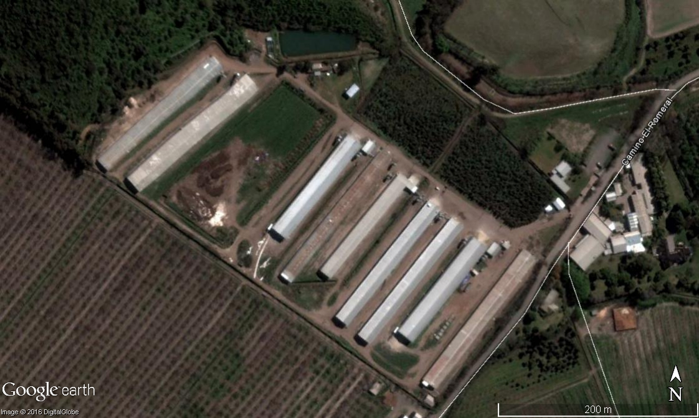 |  |  |  |  |  | 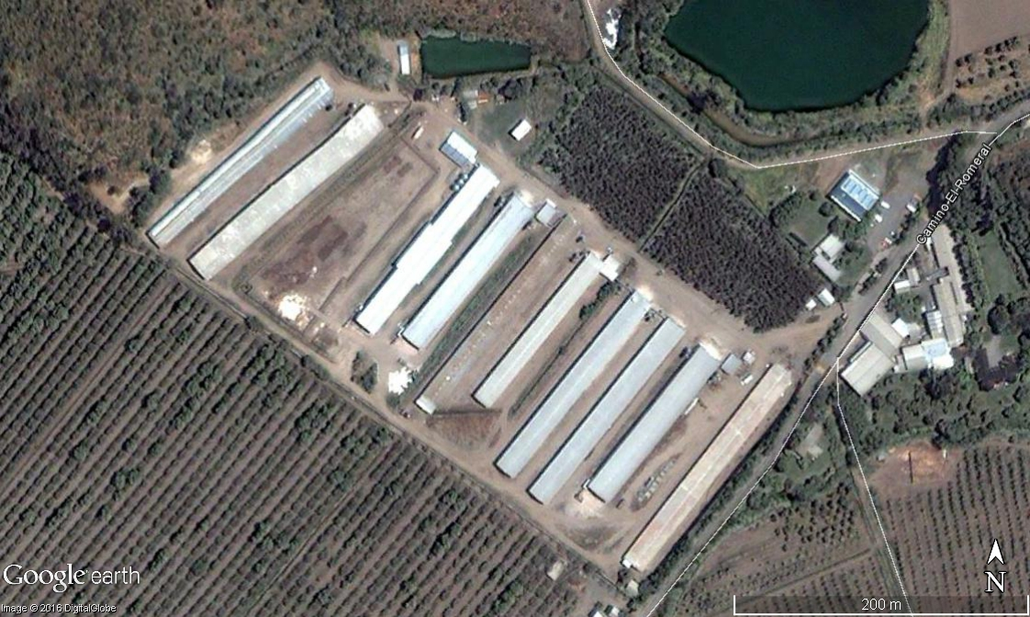
Figura 5 |  | Fecha: 2011 |  |  |  | Figura 6 | Fecha: 2012
Coordenadas DATUM WGS84 HUSO 19 |  | Norte: 6.269.827 m. |  | Este: 336.533 m. |  | Coordenadas DATUM WGS84 HUSO 19 | Norte: 6.269.827 m. |  | Este: 336.533 m.
Descripción medio de prueba: Plantel sector El Romeral. |  |  |  |  |  | Descripción medio de prueba: Plantel sector El Romeral.
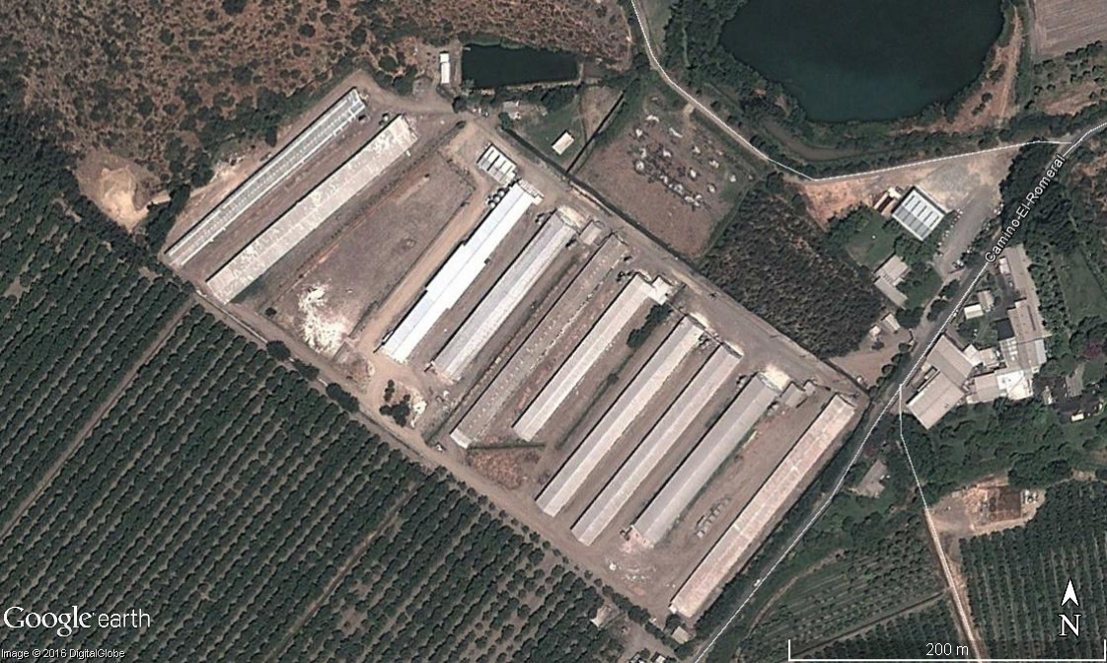 |  |  |  |  |  | 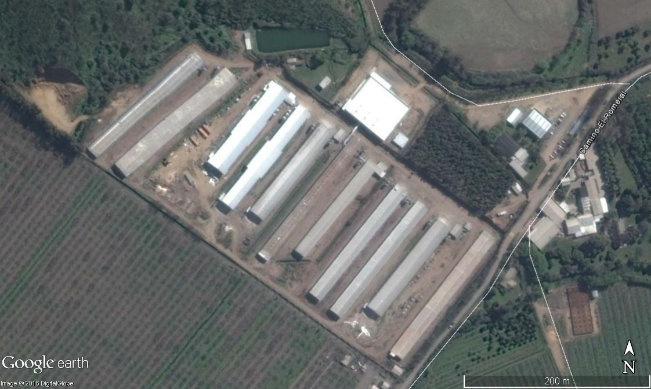
Figura 7 |  | Fecha: 2013 |  |  |  | Figura 8 | Fecha: 2014
Coordenadas DATUM WGS84 HUSO 19 |  | Norte: 6.269.827 m. |  | Este: 336.533 m. |  | Coordenadas DATUM WGS84 HUSO 19 | Norte: 6.269.827 m. |  | Este: 336.533 m.
Descripción medio de prueba: Plantel sector El Romeral. |  |  |  |  |  | Descripción medio de prueba: Plantel sector El Romeral.
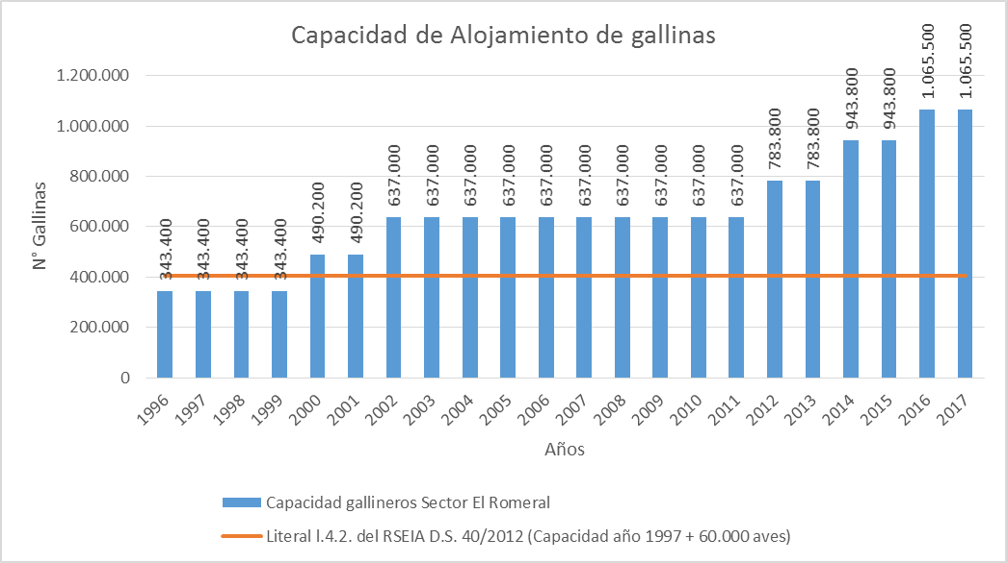 |  |  |  |  |  | 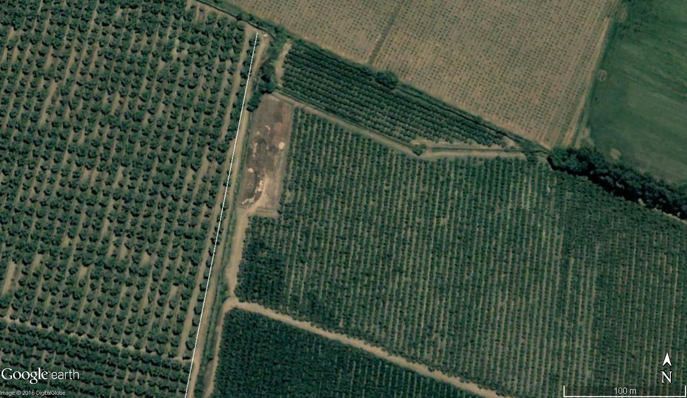
Gráfico 1 | Fecha: 2017 |  |  |  |  | Figura 9 | Fecha: 2008
Descripción medio de prueba: Gráfico donde se observa el aumento en la capacidad de aves del Plantel El Romeral. |  |  |  |  |  | Coordenadas DATUM WGS84 HUSO 19 | Norte: 6.274.322 m. | Este: 335.485 m.
 |  |  |  |  |  | Descripción medio de prueba: Sector acopio de guano de 0,33 ha. aproximadamente.
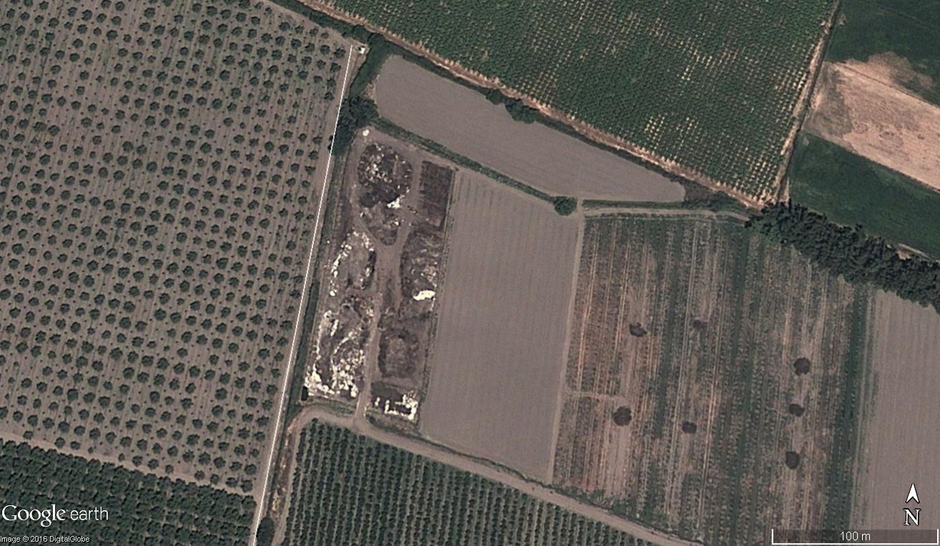 |  |  |  |  |  | 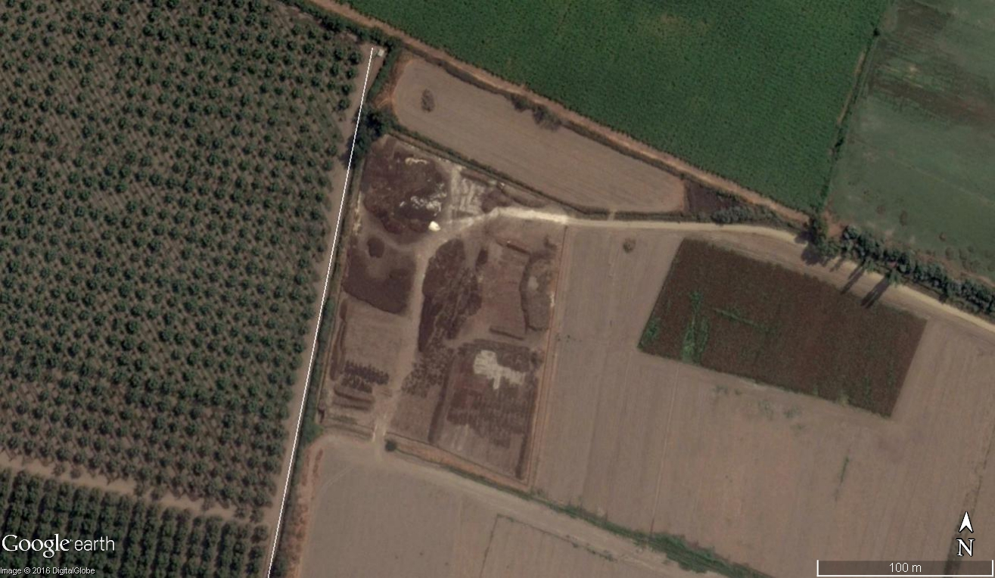
Figura 10 |  |  | Fecha: 2013 |  |  | Figura 11 | Fecha: 2016
Coordenadas DATUM WGS84 HUSO 19 |  |  | Norte: 6.274.322 m. |  | Este: 335.485 m. | Coordenadas DATUM WGS84 HUSO 19 | Norte: 6.274.322 m. | Este: 335.485 m.
Descripción medio de prueba: Sector acopio de guano de 1,16 ha. aproximadamente. |  |  |  |  |  | Descripción medio de prueba: Sector acopio de guano de 2 ha. aproximadamente.

Hecho Constatado: N°2 | Estación N°: 4.
Documentación revisada:
- Ord. N° 1113 de fecha 12 de mayo de 2016, del SAG RM a la Superintendencia del Medio Ambiente, que adjunta actas originales de fecha 5 y 11 de mayo de 2016, por las inspecciones realizadas por el Servicio Agrícola y Ganadero en conjunto con la SEREMI de Salud (Anexo 3).
- Carta del 11 de mayo de 2016, de Agricovial S.A., en respuesta a requerimiento de información contenido en el acta de inspección de 5 de mayo (Anexo 6).
- Carta del 18 de mayo de 2016, de Agricovial S.A., en respuesta a requerimiento de información contenido en el acta de inspección de 11 de mayo (Anexo 7)

Exigencias:
Análisis de Tipología de proyecto o modificación que requiere ingresar al SEIA, atingente al caso:

Ley N° 19.300, Ley de Bases Generales del Medio Ambiente.
Artículo 8, inciso 1
“Los proyectos o actividades señalados en el artículo 10 sólo podrán ejecutarse o modificarse previa evaluación de su impacto ambiental, de acuerdo a lo establecido en la presente ley” […].
Artículo 10
“Los proyectos o actividades susceptibles de causar impacto ambiental, en cualquiera de sus fases, que deberán someterse al Sistema de Evaluación de Impacto Ambiental (SEIA), son los siguientes:
[…].
o) Proyectos de saneamiento ambiental, tales como sistemas de alcantarillado y agua potable, plantas de tratamiento de aguas o de residuos sólidos de origen domiciliario, rellenos sanitarios, emisarios submarinos, sistemas de tratamiento y disposición de residuos industriales líquidos o sólidos;
[…].

D.S. N°40 de 2012 del MMA
Artículo 2.- Definiciones.
Para los efectos de este Reglamento se entenderá por:
[…].
g) Modificación de proyecto o actividad: Realización de obras, acciones o medidas tendientes a intervenir o complementar un proyecto o actividad, de modo tal que éste sufra cambios de consideración. Se entenderá que un proyecto o actividad sufre cambios de consideración cuando:
[…].
g.2. Para los proyectos que se iniciaron de manera previa a la entrada en vigencia del sistema de evaluación de impacto ambiental, si la suma de sus partes, obras o acciones tendientes a intervenir o complementar el proyecto o actividad de manera posterior a la entrada en vigencia de dicho sistema que no han sido calificadas ambientalmente, constituye un proyecto o actividad listado en el artículo 3 del presente Reglamento;
g.3. Las obras o acciones tendientes a intervenir o complementar el proyecto o actividad modifican sustantivamente la extensión, magnitud o duración de los impactos ambientales del proyecto o actividad; o
[…].
Para efectos de los casos anteriores, se considerarán los cambios sucesivos que haya sufrido el proyecto o actividad desde la entrada en vigencia del sistema de evaluación de impacto ambiental.
[…].

Artículo 3.- Tipos de proyectos o actividades.
Los proyectos o actividades susceptibles de causar impacto ambiental, en cualesquiera de sus fases, que deberán someterse al Sistema de Evaluación de Impacto Ambiental, son los siguientes:
[…].
o.7. Sistemas de tratamiento y-o disposición de residuos industriales líquidos, que cumplan alguna de las siguientes condiciones:
o.7.2 Que sus efluentes se usen para el riego, infiltración, aspersión y humectación de terrenos o caminos;
[…].

Hechos constatados:
Durante la inspección ambiental realizada con fecha 05 de mayo de 2016, la SEREMI de Salud y el SAG efectuaron un recorrido por el sector de acopio de guano (Figura 4), destacando lo siguiente:
- El guano que se recepciona, procede del plantel de ponedoras ubicado en El Romeral y del plantel ubicado en Eleodoro Yáñez S-N, Parcela N°6. En dicho recorrido se constató pilas de guano con diferentes estados de madurez o secado y que el proceso consiste en que el guano se acopia, voltea, se seca y se vende (Fotografía 2).
- Según lo indicado por el Sr. Cortés, el volumen de acopio semanal es de 1.800 m³. Además, indicó que en la actualidad hay un volumen acopiado de unos 5.000 m³ y al año, pasan por la cancha de acopio alrededor de 30.000 m³ de guano.
- Se observaron zanjas de infiltración perimetral con líquido percolado en su interior (Fotografía 1). Al final de dichas zanjas se ubica un pozo acumulador de líquidos percolados, el cual tiene una profundidad de 4 metros y no está impermeabilizado (Fotografía 2).
- Con posterioridad, durante la inspección ambiental efectuada con fecha 11 de mayo de 2016, a la planta de ponedoras ubicada en calle Eleodoro Yáñez, Parcela 6 S-N, el Sr. Becerra señaló que las gallinas muertas del pabellón N°2 se disponen dentro del guano y el resto de las gallinas muertas procedentes de los otros pabellones se destinan a la cancha de acopio de guano.

Resultados examen de Información:
- En acta de fecha 5 de mayo de 2016, se solicitó al titular que informara respecto de las autorizaciones para el sistema de disposición y-o tratamiento de los RILes generados a causa de la disposición de los RILes en pozo acumulador de la cancha de acopio, a lo que indicó el titular, en carta de fecha 11 de mayo de 2016, que no son RILes, sino que aguas lluvias y hace referencia a la respuesta de la página 1.
- En dicha respuesta de la página 1, el titular se hace cargo de una constatación efectuada durante el recorrido del 5 de mayo de 2016, al sector de la planta de tratamiento de RILes y sector de riego, por una acumulación de líquidos a un costado del estanque de lombrifiltro, estableciéndose por los fiscalizadores en acta, que dichos líquidos no tienen características de aguas lluvias (aspecto turbio). El titular indicó que efectivamente corresponde a aguas lluvias del último temporal y que la razón de por qué aún no se absorbe es que ese sector del suelo de la planta de riles posee aserrín que impide o enlentece la absorción y el color turbio se debe al pigmento del aserrín o viruta. Como esta acumulación de agua generó dudas sobre su procedencia, el titular tomó como medida retirar esta agua con baldes, incorporarla al lombrifiltro y arreglar el sector para evitar que durante nuevas lluvias se acumule nuevamente agua en el lugar. Además, señaló que la guanera se encuentra inscrita y cumple con los requisitos del Acuerdo de Producción Limpia (APL).
- El argumento efectuado por el titular de que se trataría de aguas lluvias y no de RILes, extrapolando la respuesta por la constatación de líquidos a un costado del estanque de lombrifiltro, no es suficiente para desvirtuar los hechos, pues hace referencia a una situación diferente. Por otra parte, que la guanera cumpla con los requisitos del APL, no lo exime del cumplimiento de la normativa ambiental aplicable.
- De la revisión de los antecedentes y los hechos constatados durante la inspección ambiental, se puede concluir que según consta en el registro fotográfico, se observaron zanjas perimetrales y un pozo acumulador de líquidos percolados de 4 metros de profundidad en el sector de acopio de guano (Fotografías N°2 y 3), sin impermeabilización, permitiendo entonces la infiltración de los RILes cuando éstos escurren por la zanja y cuando se acumulan en el pozo.
- Por ende, en vista de los hechos constatados, el titular se encontraría en la obligación de ingresar al Sistema de Evaluación de Impacto Ambiental (SEIA), ya que al estar infiltrando sus RILes se configuran las condiciones establecidas en el literal o.7.2 del DS 40-12 del Ministerio de Medio Ambiente, Reglamento del Sistema de Evaluación de Impacto Ambiental.

Registros
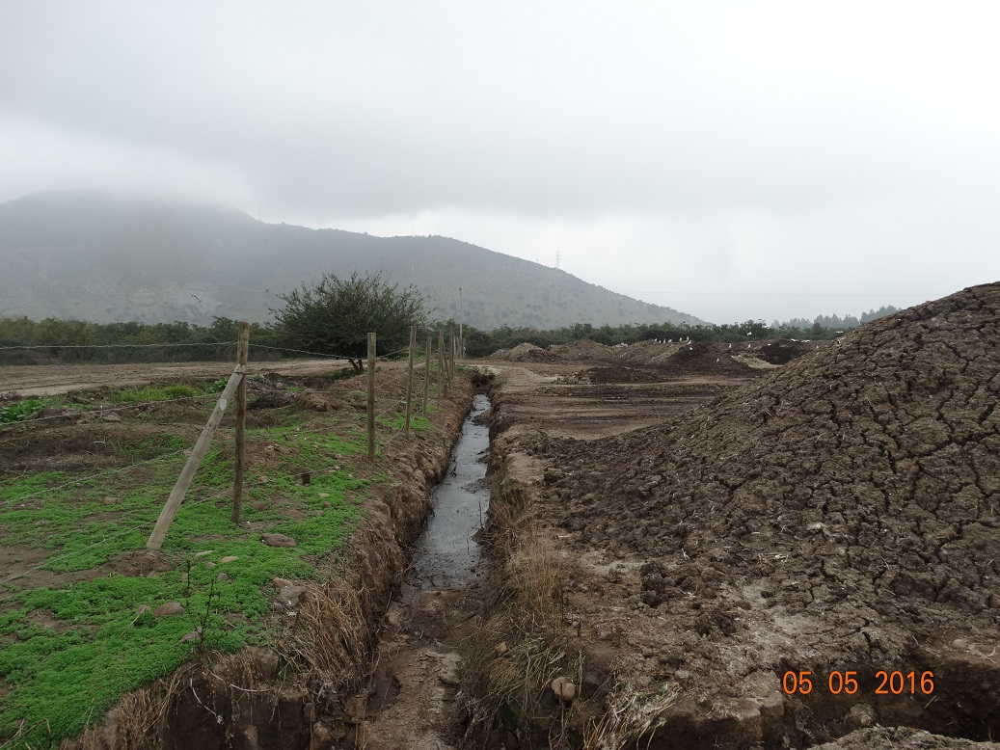 |  |  | 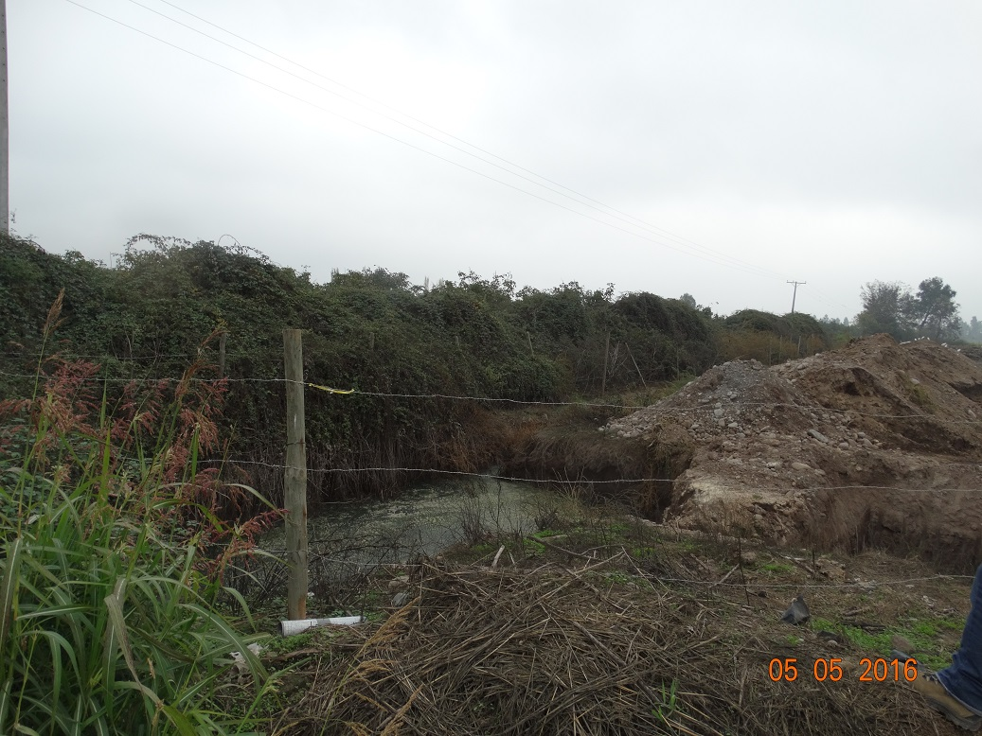
Fotografía 1. | Fecha: 05-05-2016 |  | Fotografía 2. | Fecha: 05-05-2016
Coordenadas DATUM WGS84 HUSO 19 | Norte: 6.274.322 | Este: 335.485 | Coordenadas DATUM WGS84 HUSO 19 | Norte: 6.274.308 m. | Este: 335.549 m.
Descripción medio de prueba: Zanjas perimetrales de infiltración colindantes a las pilas de guano. |  |  | Descripción medio de prueba: Pozo acumulador sin impermeabilización que recibe los percolados de las pilas de guano en proceso de secado.

5.3. Manejo de RILes.

Hecho Constatado: N°3 | Estación N°: 3 y 4.
Documentación revisada:
- Carta de fecha 11 de mayo de 2016, de Agricovial S.A., en respuesta a requerimiento de información contenido en el acta de inspección de 5 de mayo (Anexo 6).
- Carta de fecha 18 de mayo de 2016, de Agricovial S.A., en respuesta a requerimiento de información contenido en el acta de inspección de 11 de mayo (Anexo 7).
Exigencias:

Decreto Supremo N°46-2002 MINSEGPRES, Norma de emisión de residuos líquidos a aguas subterráneas.
Artículo primero
"Establécese la siguiente norma de emisión que determina las concentraciones máximas de contaminantes permitidas en los residuos líquidos que son descargados por la fuente emisora, a través del suelo, a las zonas saturadas de los acuíferos, mediante obras destinadas a infiltrarlo.
Artículo 3° literal 8
Define Fuente emisora: Establecimiento que descarga sus residuos líquidos por medio de obras de infiltración tales como zanjas, drenes, lagunas, pozos de infiltración, u otra obra destinada a infiltrar dichos residuos a través de la zona no saturada del acuífero, como resultado de su proceso, actividad o servicio”.

Resolución Exenta N° 117-2013 SMA, Dicta e instruye normas de carácter general sobre procedimiento de caracterización, medición y control de residuos industriales líquidos (Anexo 8).
Esta Resolución establece en su Resuelvo artículo primero que “Los establecimientos que descarguen residuos industriales líquidos a aguas marinas, continentales superficiales o aguas subterráneas, o al estero Carén, como resultado de su proceso, actividad o servicio, deberán someter su actuar estrictamente a lo establecido en la presente resolución”.

Su artículo segundo señala que […] todo establecimiento que genere residuos industriales líquidos deberá presentar a la Superintendencia del Medio Ambiente, en la forma que ésta indique y con anterioridad al inicio de sus descargas, una caracterización de cada una de ellas. Los establecimientos que sean calificados como fuente emisora de residuos industriales líquidos no podrán dar inicio a sus descargas sin contar con un Programa de Monitoreo.

Su artículo tercero indica que todo establecimiento calificado como fuente emisora deberá solicitar a la Superintendencia del Medio Ambiente, un Programa de Monitoreo donde se establezcan las condiciones específicas del monitoreo de sus descargas de residuos industriales líquidos en conformidad a la norma de emisión respectiva […].

Resultados examen de Información:
En base al análisis presentado en el Hecho Constatado N° 2, es dable concluir que parte de los RILes acumulados desde el sector de acopio de guano, son infiltrados, quedando entonces el titular obligado a dar cumplimiento al D.S. N° 46-2002, sin que éste haya presentado a esta Superintendencia la caracterización de sus RILes, de acuerdo al procedimiento establecido en la Res. Ex. SMA N° 117-2013.

Hecho Constatado: N° 4 | Estación N°: 1 y 2
Exigencias:

RCA 1035-2009
Considerando 3.3.
Descripción de las fases del proyecto
[…].
3.3.2 Fase de Operación
[…].
V Balance Hídrico
[…].
a) Calendarización de los Muestreos de Suelo y Agua
El titular del proyecto realizará muestreos a los componentes y con la frecuencia que se detalla a continuación:
1. Agua: La toma de muestras compuestas de agua de riego se realizará en forma mensual y al análisis de la Nch 1.333, se le agregará los parámetros de DBO5 y DQO.
2. Suelo: Las muestras compuestas de suelo para análisis de fertilidad, se tomarán una vez al año al terminar la temporada de riego (mes de Mayo).

b) Consideraciones Ambientales para Riego
Para que el riego por surcos sea adecuado, se debe contar con una persona responsable encargada de vigilar que el agua de riego no escurra hacia otros potreros, además debe considerar:
1. 1. Una adecuada preparación del terreno, a través de subsolado.
2. 2. No regar en la época de mayores lluvias para evitar escurrimiento superficial y saturación del suelo.
3. 3. Observar periódicamente el suelo y el cultivo, es decir síntomas que representen algún grado de contaminación.
4. 4. Construir contrafosos para delimitar la zona de riego con el objetivo de retener cualquier exceso de agua que pueda escurrir a otros potreros.
5. 5. Realizar chequeos periódicos a los sistemas de conducción (canales) y obras de contención (contrafosos) para detectar posibles fugas de agua.
6. 6. Mantener limpios de basura y malezas los canales de riego, evitando que los materiales extraídos queden a orillas del canal, lo que origina problemas en la normal conducción del efluente hacia el área de riego.
7. 7. Implementar un registro de los riegos efectuados que contenga: caudal aplicado, fecha y duración del riego.
[…].

Considerando 5
Que, el titular del proyecto deberá hacerse cargo de los impactos ambientales anteriormente señalados mediante la implementación de las siguientes medidas, las cuales, junto con las Precisiones de esta Comisión son adecuadas para acreditar el cumplimiento de la normativa de carácter ambiental que es aplicable al proyecto:
[…].
5.3 Respecto de los impactos ocasionados sobre el componente ambiental Agua, referidas al manejo de los residuos industriales líquidos, el titular se obliga a implementar las siguientes medidas:

Fase de Operación:
5.3.1 Dar cumplimiento a la Norma Chilena NCh 1333 de 1978, “Sobre Requisitos de Calidad del Agua para Diferentes Usos. Para Agua de Riego”, más los parámetros de DBO5 y DQO.
5.3.2 5.3.2 Realizar monitoreos del RIL tratado en forma semestral (2 veces al año) y entregar este resultado en forma anual. Las fechas de análisis y entrega de resultados serán realizadas según disponga el Servicio Agrícola y Ganadero.
5.3.3 5.3.3 Dar aviso a la Superintendencia de Servicios Sanitarios con 90 días de anticipación, el inicio de la operación de la planta de RILes.
5.3.4 5.3.4 Ante cualquier eventualidad que implique una descarga de RILes en curso superficial o que se genere algún grado de infiltración hacia la napa subterránea, el titular informará por escrito a la Superintendencia de Servicios Sanitarios en un plazo no superior a 24 hrs. de ocurrido el evento, la razón por la cual se realizó dicha descarga, el tiempo de duración de la misma y el plazo en que se estima se dará solución definitiva al problema.
[…].
5.5 Respecto de los impactos ocasionados sobre el componente ambiental Suelo, referido al manejo de humus, el titular se obliga a implementar las siguientes medidas:
Fase de Operación:
5.5.1 El humus será acopiado sobre un material aislante (nylon) y será envuelto en malla rashell, para evitar su dispersión hacia el entorno, luego de ser secado (un mes aproximadamente en periodo estival), será caracterizado por laboratorios autorizados e informado al SAG para su posterior utilización para mejorar.
5.5
Hechos constatados:
En la inspección ambiental efectuada el día 05 de mayo de 2016, la SEREMI de Salud y el SAG realizó un recorrido por la planta de tratamiento de RILes y sector de riego del titular Agricovial S.A., oportunidad en que se constató regadío. Participaron de la actividad de inspección el Sr. Elias Becerra Martínez (Gerente de Aseguramiento de Calidad) y el Sr. Nelson Cortés (Jefe de Gallineros). De lo observado en terreno, se destaca que:
- El riego con el RIL tratado se realiza mediante mangas plásticas en los cabezales de la plantación de nogales, siendo una superficie de riego superior a los 10.000 m².
- El Sr. Becerra indicó que en los días de lluvia, el riego no se detiene.
- Al final de la plantación, había agua en una acequia de contorno, la que se encontraba con maleza. No se observaron contrafosos.

Resultados examen de información:
- El Titular no remite el análisis de fertilidad de suelos solicitado a través de acta de fecha 5 de mayo de 2016; sin embargo, indica en la carta conductora que se realizará el análisis con un laboratorio externo y que los resultados serán enviados posteriormente; no obstante, a la fecha de elaboración del informe, no se habían recepcionado por parte de la SMA. Además, el titular recalcó que según RCA N° 1035-2009, esto no correspondería a una obligación, lo que es un error ya que en el Considerando 3.3.2. de dicha RCA, se establece que “las muestras compuestas de suelo para análisis de fertilidad, se tomarán una vez al año al terminar la temporada de riego (mes de Mayo)”. Por lo anterior se presume que hasta la fecha de inspección, nunca fueron realizados estos análisis.
- El Titular no remite la caracterización de humus solicitado a través del acta de fecha 5 de mayo de 2016, ya que indicó que este aún no se encontraba seco; sin embargo, de acuerdo a la RCA N°1035-2009, debería poseer las caracterizaciones anteriores del humus.
- En la plataforma del Sistema de Seguimiento Ambiental de la SMA, no están cargados los reportes de informes asociados a monitoreo de Riles y caracterización de humus.

Registros
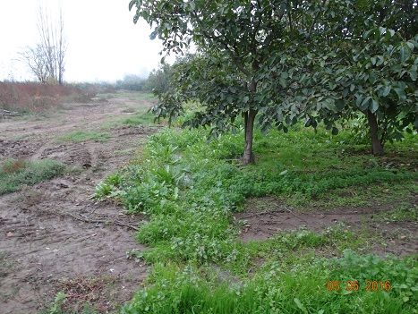
Fotografía 3. | Fecha: 05-05-2016
Coordenadas DATUM WGS84 HUSO 19 | Norte: 6.269.679 m. | Este: 336.785 m.
Descripción medio de prueba: Al final del potrero no se observan contrafosos, sino una pequeña acequia que estaba cubierta de malezas.
6. OTROS HECHOS

Otro hecho N°1
Descripción:
En inspección ambiental efectuada con fecha 11 de mayo de 2016 a la planta de ponedoras ubicada en calle Eleodoro Yáñez, Parcela 6 S-N, se constató la acumulación de guano producto de la limpieza de pabellones de postura, y que dicho guano estaba muy líquido, percibiéndose olores molestos y presencia de moscas (Fotografía 4).
Se observó una cinta transportadora que carga el guano a un camión y que al momento del carguío, este se derramaba por los costados de la cinta, acumulándose en un piso de cemento donde fue retirado con pala.
Se observó la parte exterior de la batea del camión impregnada de guano (Fotografía 5).
Según lo indicado por el Sr. Robles, Jefe de Área, este camión se dirige al depósito de guanos con una frecuencia de 7 a 8 camiones por día para todo el plantel, el retiro de guano se efectúa una vez al día y el tránsito es por vías internas del predio.

Registros
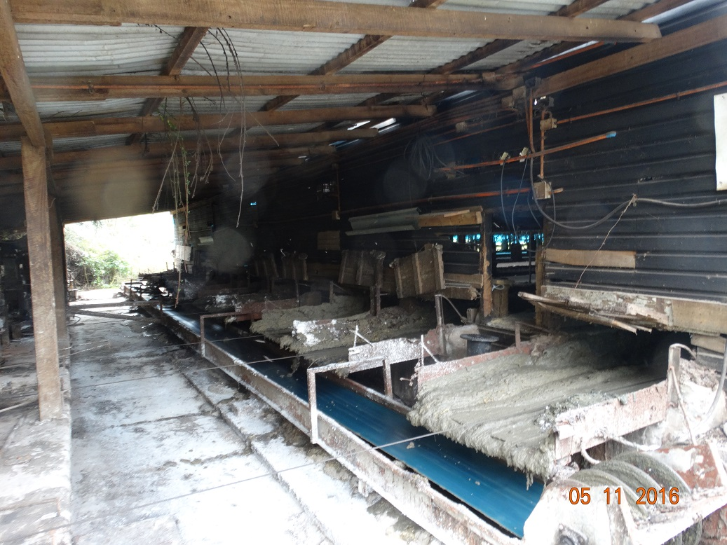 |  |  | 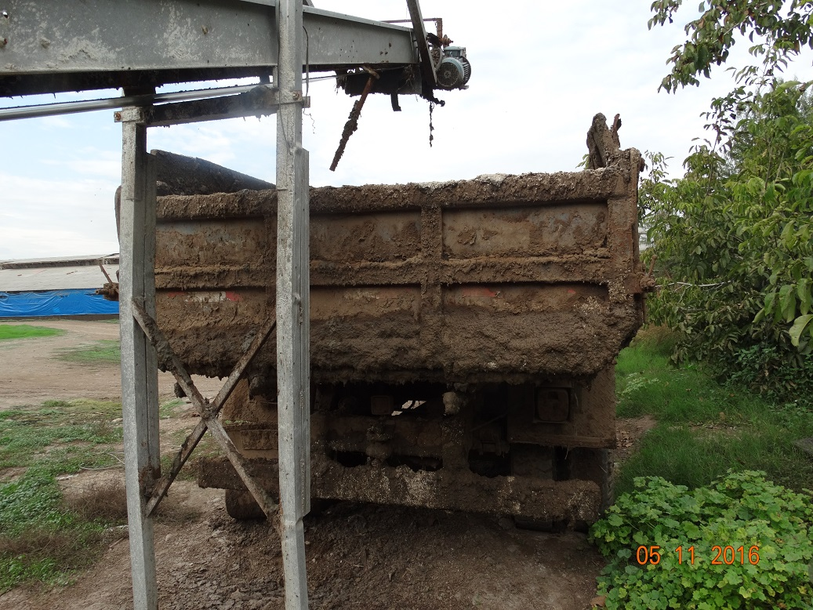
Fotografía 4 | Fecha: 11-05-2016 |  | Fotografía 5 | Fecha: 11-05-2016
Coordenadas DATUM WGS84 HUSO 19 | Norte: 6.273.619 | Este: 337.902 | Coordenadas DATUM WGS84 HUSO 19 | Norte: 6.273.619 m. | Este: 337.902 m.
Descripción medio de prueba: Carguío de guano semilíquido a camión, en Plantel Eleodoro Yáñez. |  |  | Descripción medio de prueba: Condiciones de la batea del camión que transporta el guano.

CONCLUSIONES.

De los resultados de la actividad de fiscalización y la revisión de los antecedentes remitidos por el titular, se puede constatar que los proyectos denominados “Plantel El Romeral”, “Plantel Eleodoro Yáñez”, y su correspondiente sector de acopio de guano, del titular Agricovial S.A., presentaron los siguientes hallazgos:

N° Hecho Constatado | Tipología o modificación | Descripción de los Hallazgos
1 | D.S. N°40 de 2012 del MMA  Artículo 2.- Definiciones.  Para los efectos de este Reglamento se entenderá por:  […].  g) Modificación de proyecto o actividad: Realización de obras, acciones o medidas tendientes a intervenir o complementar un proyecto o actividad, de modo tal que éste sufra cambios de consideración. Se entenderá que un proyecto o actividad sufre cambios de consideración cuando:  […].  g.2. Para los proyectos que se iniciaron de manera previa a la entrada en vigencia del sistema de evaluación de impacto ambiental, si la suma de sus partes, obras o acciones tendientes a intervenir o complementar el proyecto o actividad de manera posterior a la entrada en vigencia de dicho sistema que no han sido calificadas ambientalmente, constituye un proyecto o actividad listado en el artículo 3 del presente Reglamento;  g.3. Las obras o acciones tendientes a intervenir o complementar el proyecto o actividad modifican sustantivamente la extensión, magnitud o duración de los impactos ambientales del proyecto o actividad; o  […].  Para efectos de los casos anteriores, se considerarán los cambios sucesivos que haya sufrido el proyecto o actividad desde la entrada en vigencia del sistema de evaluación de impacto ambiental.  […].  Artículo 3.- Tipos de proyectos o actividades.  Los proyectos o actividades susceptibles de causar impacto ambiental, en cualesquiera de sus fases, que deberán someterse al Sistema de Evaluación de Impacto Ambiental, son los siguientes:  […].  l.4. Planteles y establos de crianza, engorda, postura y-o reproducción de animales avícolas con capacidad para alojar diariamente una cantidad igual o superior a:  […].  l.4.2. Sesenta mil (60.000) gallinas;  […]. | EL titular no ha ingresado al Sistema de Evaluación de Impacto Ambiental (SEIA), el proyecto “Huevos Agricovial”, respecto del Plantel El Romeral, al corresponder a un proyecto o actividad susceptible de causar impacto ambiental, en cualquiera de sus fases, dado que corresponde a un plantel de animales avícolas que presentó un aumento en la capacidad de alojamiento de sus instalaciones en 722.150 aves ponedoras más que la capacidad basal, dando cumplimiento a lo establecido en el enunciado l.4.2 del DS 40/12 del Ministerio de Medio Ambiente, Reglamento del Sistema de Evaluación de Impacto Ambiental.
2 | D.S. N°40 de 2012 del MMA  Artículo 2.- Definiciones.  Para los efectos de este Reglamento se entenderá por:  […].  g) Modificación de proyecto o actividad: Realización de obras, acciones o medidas tendientes a intervenir o complementar un proyecto o actividad, de modo tal que éste sufra cambios de consideración. Se entenderá que un proyecto o actividad sufre cambios de consideración cuando:  […].  g.2. Para los proyectos que se iniciaron de manera previa a la entrada en vigencia del sistema de evaluación de impacto ambiental, si la suma de sus partes, obras o acciones tendientes a intervenir o complementar el proyecto o actividad de manera posterior a la entrada en vigencia de dicho sistema que no han sido calificadas ambientalmente, constituye un proyecto o actividad listado en el artículo 3 del presente Reglamento;  g.3. Las obras o acciones tendientes a intervenir o complementar el proyecto o actividad modifican sustantivamente la extensión, magnitud o duración de los impactos ambientales del proyecto o actividad; o  […].  Para efectos de los casos anteriores, se considerarán los cambios sucesivos que haya sufrido el proyecto o actividad desde la entrada en vigencia del sistema de evaluación de impacto ambiental.  […].  Artículo 3.- Tipos de proyectos o actividades.  Los proyectos o actividades susceptibles de causar impacto ambiental, en cualesquiera de sus fases, que deberán someterse al Sistema de Evaluación de Impacto Ambiental, son los siguientes:  […].  o.7. Sistemas de tratamiento y-o disposición de residuos industriales líquidos, que cumplan alguna de las siguientes condiciones:  o.7.2 Que sus efluentes se usen para el riego, infiltración, aspersión y humectación de terrenos o caminos;  […]. | El titular no ha ingresado al Sistema de Evaluación de Impacto Ambiental (SEIA), el sistema de disposición de RILes, el cual consiste en infiltrar sus RILes a través de un pozo, configurándose las condiciones establecidas en el literal o.7.2 del DS 40-12 del Ministerio de Medio Ambiente, Reglamento del Sistema de Evaluación de Impacto Ambiental.
3 | Decreto Supremo N°46/2002 MINSEGPRES, Norma de emisión de residuos líquidos a aguas subterráneas.  Artículo primero  "Establécese la siguiente norma de emisión que determina las concentraciones máximas de contaminantes permitidas en los residuos líquidos que son descargados por la fuente emisora, a través del suelo, a las zonas saturadas de los acuíferos, mediante obras destinadas a infiltrarlo.  Artículo 3° literal 8  Define Fuente emisora: Establecimiento que descarga sus residuos líquidos por medio de obras de infiltración tales como zanjas, drenes, lagunas, pozos de infiltración, u otra obra destinada a infiltrar dichos residuos a través de la zona no saturada del acuífero, como resultado de su proceso, actividad o servicio”.  Resolución Exenta N° 117-2013 SMA, Dicta e instruye normas de carácter general sobre procedimiento de caracterización, medición y control de residuos industriales líquidos (Anexo 8).  Esta Resolución establece en su Resuelvo artículo primero que “Los establecimientos que descarguen residuos industriales líquidos a aguas marinas, continentales superficiales o aguas subterráneas, o al estero Carén, como resultado de su proceso, actividad o servicio, deberán someter su actuar estrictamente a lo establecido en la presente resolución”.  Su artículo segundo señala que […] todo establecimiento que genere residuos industriales líquidos deberá presentar a la Superintendencia del Medio Ambiente, en la forma que ésta indique y con anterioridad al inicio de sus descargas, una caracterización de cada una de ellas. Los establecimientos que sean calificados como fuente emisora de residuos industriales líquidos no podrán dar inicio a sus descargas sin contar con un Programa de Monitoreo.  Su artículo tercero indica que todo establecimiento calificado como fuente emisora deberá solicitar a la Superintendencia del Medio Ambiente, un Programa de Monitoreo donde se establezcan las condiciones específicas del monitoreo de sus descargas de residuos industriales líquidos en conformidad a la norma de emisión respectiva […]. | El titular no ha dado cumplimiento al D.S. N° 46/2002, ya que no ha presentado a esta Superintendencia la caracterización de sus RILes que son infiltrados en el sector de acopio de guano, de acuerdo al procedimiento establecido en la Res. Ex. SMA N° 117-2013.

La actividad de fiscalización ambiental realizada consideró además, la verificación de las exigencias asociadas a la RCA N° 1035-2009, de la COREMA RM. Del total de exigencias verificadas, se identificaron los siguientes hallazgos:

N° Hecho Constatado | Materia Objeto de Fiscalización | Exigencia Asociada | Descripción de los Hallazgos
4 | Manejo de RILes | RCA 1035-2009  Considerando 3.3.  Descripción de las fases del proyecto  […].  3.3.2 Fase de Operación  […].  b) Consideraciones Ambientales para Riego  Para que el riego por surcos sea adecuado, se debe contar con una persona responsable encargada de vigilar que el agua de riego no escurra hacia otros potreros, además debe considerar:  1. Una adecuada preparación del terreno, a través de subsolado.  2. No regar en la época de mayores lluvias para evitar escurrimiento superficial y saturación del suelo.  3. Observar periódicamente el suelo y el cultivo, es decir síntomas que representen algún grado de contaminación.  4. Construir contrafosos para delimitar la zona de riego con el objetivo de retener cualquier exceso de agua que pueda escurrir a otros potreros.  5. Realizar chequeos periódicos a los sistemas de conducción (canales) y obras de contención (contrafosos) para detectar posibles fugas de agua.  6. Mantener limpios de basura y malezas los canales de riego, evitando que los materiales extraídos queden a orillas del canal, lo que origina problemas en la normal conducción del efluente hacia el área de riego.  […]. | El Sr. Becerra indicó que los días de lluvia, el riego no se detiene.  Al final de la plantación donde se riega, había agua en una acequia de contorno, la que se encontraba con maleza.  No se observaron contrafosos.
4 | Manejo de RILes | RCA 1035-2009  Considerando 3.3.  Descripción de las fases del proyecto  […].  3.3.2 Fase de Operación  […].  a) Calendarización de los Muestreos de Suelo y Agua  El titular del proyecto realizará muestreos a los componentes y con la frecuencia que se detalla a continuación:  1. Agua: La toma de muestras compuestas de agua de riego se realizará en forma mensual y al análisis de la Nch 1.333, se le agregará los parámetros de DBO5 y DQO.  2. Suelo: Las muestras compuestas de suelo para análisis de fertilidad, se tomarán una vez al año al terminar la temporada de riego (mes de Mayo).  Considerando 5  Que, el titular del proyecto deberá hacerse cargo de los impactos ambientales anteriormente señalados mediante la implementación de las siguientes medidas, las cuales, junto con las Precisiones de esta Comisión son adecuadas para acreditar el cumplimiento de la normativa de carácter ambiental que es aplicable al proyecto:  […].  5.3 Respecto de los impactos ocasionados sobre el componente ambiental Agua, referidas al manejo de los residuos industriales líquidos, el titular se obliga a implementar las siguientes medidas:  Fase de Operación:  5.3.1 Dar cumplimiento a la Norma Chilena NCh 1333 de 1978, “Sobre Requisitos de Calidad del Agua para Diferentes Usos. Para Agua de Riego”, más los parámetros de DBO5 y DQO.  5.3.2 5.3.2 Realizar monitoreos del RIL tratado en forma semestral (2 veces al año) y entregar este resultado en forma anual. Las fechas de análisis y entrega de resultados serán realizadas según disponga el Servicio Agrícola y Ganadero.  5.3.3 […].  5.5 Respecto de los impactos ocasionados sobre el componente ambiental Suelo, referido al manejo de humus, el titular se obliga a implementar las siguientes medidas:  Fase de Operación:  5.5.1 El humus será acopiado sobre un material aislante (nylon) y será envuelto en malla rashell, para evitar su dispersión hacia el entorno, luego de ser secado (un mes aproximadamente en periodo estival), será caracterizado por laboratorios autorizados e informado al SAG para su posterior utilización para mejorar suelos. | El Titular no entregó análisis de fertilidad de suelos, tal como fue solicitado en acta de inspección de fecha 5 de mayo de 2016.  El Titular no remite la caracterización de humus solicitado a través de acta de fecha 5 de mayo de 2016.  En la plataforma del Sistema de Seguimiento Ambiental de la SMA, no están cargados los reportes de informes asociados a monitoreo de Riles y caracterización de humus.

DOCUMENTACIÓN SOLICITADA Y ENTREGADA.

N° | N° de hecho asociado | Documento solicitado | Plazo de entrega | Fecha entrega | Observaciones
1 | -- | Informe de monitoreo del RIL tratado. | 12-05-2016 | 11-09-2016 | Sin comentarios.
2 | 4 | Informe de laboratorio de caracterización de humus. | 12-05-2016 | 11-05-2016 | No entregado por el Titular.
3 | 4 | Análisis de fertilidad de suelos. | 12-05-2016 | 11-05-2016 | No entregado por el Titular.
4 | -- | Guías de destino y volumen de guano para los meses de marzo y abril 2016 y valor total 2015. | 12-05-2016 | 11-05-2016 | Sin comentarios.
5 | 1 | Informar el número de aves ponedoras del plantel El Romeral por año desde el 2010. | 12-05-2016 | 11-05-2016 | Sin comentarios.
6 | 3 | Informar respecto a las autorizaciones para el sistema de disposición y-o tratamiento de los RILes generados a causa de la disposición de los RILes en pozo acumulador de la cancha de acopio. | 12-05-2016 | 11-05-2016 | No entregado por el Titular.
7 | -- | Adjuntar registro de retiro de guanos de todos los pabellones no automáticos para marzo y abril. | 12-05-2016 | 11-05-2016 | Sin comentarios.
8 | 1 | Informar del número de aves ponedoras del plantel desde el 2010. | 18-05-2016 | 18-05-2016 | Sin comentarios.
9 | -- | Adjuntar ingreso de retiro de guanos de todos los pabellones para marzo y abril 2016 | 18-05-2016 | 18-05-2016 | Sin comentarios.
10 | -- | Plan escrito de control de plagas | 18-05-2016 | 18-05-2016 | Sin comentarios.
11 | -- | Plan de manejo y retiro de residuos (guano) | 18-05-2016 | 18-05-2016 | Sin comentarios.
12 | 1 | Fecha de inicio de operación de los planteles El Romeral y Eleodoro Yáñez. | 09-06-2016 | 08-06-2016 | Sin comentarios.
13 | 1 | Desde el inicio de la operación de los planteles El Romeral y Eleodoro Yáñez, todas las modificaciones realizadas hasta el año 2016, indicado el tipo, la fecha y aquellas que impliquen un aumento en la capacidad de alojamiento de aves, entre otros. | 09-06-2016 | 08-06-2016 | Sin comentarios.
14 | 1 | Registro de aves por año de cada plantel, desde el año 1994 al año 2009 inclusive, a través de copias de los registros del sistema de trazabilidad del SAG (SIPECWEB). En caso de no contar con dichos registros, se deberá acompañar cualquier otro documento que permita verificar su autenticidad (copia de registros en libros, etc). | 09-06-2016 | 08-06-2016 | Sin comentarios.
15 | 1 | d) Capacidad de alojamiento de aves por pabellón en los planteles El Romeral y Eleodoro Yáñez desde el año 1996 hasta el año 2016. | 09-06-2016 | 08-06-2016 | Sin comentarios.

ANEXOS.

N° Anexo | Nombre Anexo
1 | Ord. 209, de 28 de enero de 2016, del Servicio Agrícola y Ganadero.
2 | SAFA 79-2016, de la División de Sanción y Cumplimiento.
3 | Ord. N° 1113 de fecha 12-05-2016 del SAG, que adjunta actas de inspección de fecha 5 y 11 de mayo de 2016.
4 | Requerimiento de información Res. Exenta N° 491/2017 y respuesta del titular.
5 | Ord. 1766, de 22 de julio de 2016, del Servicio Agrícola y Ganadero, que adjunta Reporte Técnico.
6 | Carta del titular de fecha 11 de mayo de 2016.
7 | Carta del titular de fecha 18 de mayo de 2016.
8 | Res. Exenta SMA 117-2013.

